# **从零开始学基于ARKit的Unity3d游戏开发系列2**

作者：[eseedo](http://gad.qq.com/user/index?id=2026136)

链接：<http://gad.qq.com/article/detail/38727>

 在上一部分的学习中，我们重点是做了一些前期准备工作，从这一课开始，我们将开始学习如何使用Unity开发基于ARKit的移动游戏。

## **创建新项目**

打开Unity，点击右上角的New以创建新的项目。

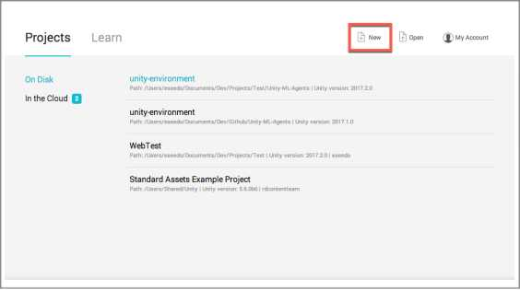

然后在如图中所示的方框处填上项目名称(Project name),这里填的是ZoombieShooter，在红色箭头所示的地方选择项目存放的文件路径（Location），最后点击Create project按钮即可。

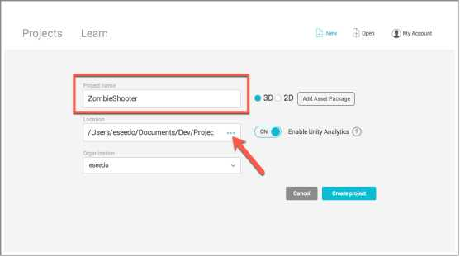

创建完项目后Unity会自动打开编辑器，如下图所示。

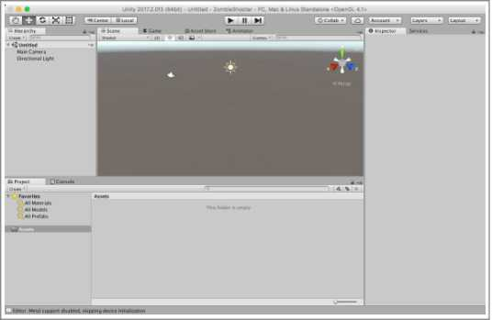

接下来让我们导入ARKit的Unity3d插件。

点击Asset Store选项卡，然后在Search搜索栏中搜索ARKit，如下图所示。

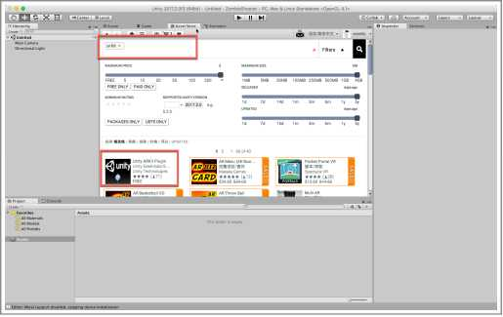

点击Unity ARKit Plugin进入详情页，然后下载并导入该插件。如果看到类似下图的提示，直接点击导入即可。

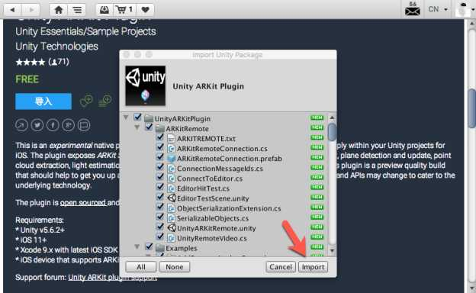

导入成功后，可以在Project视图中看到插件的相关内容

在Examples目录中可以看到其中提供了多个示例项目，我们目前只需要用到UnityARKitScene，双击并打开该场景，如下图所示。

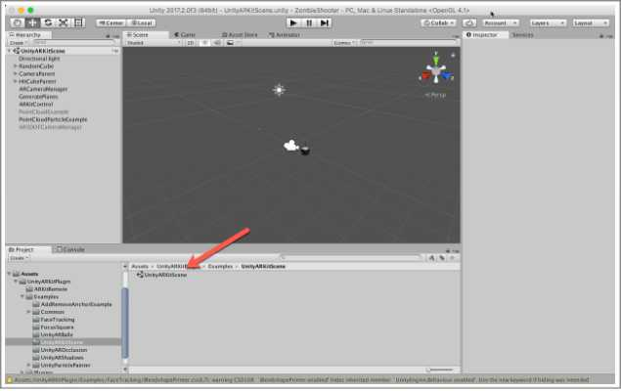

让我们把目光的焦点切换到Hierarchy视图中的游戏对象上:

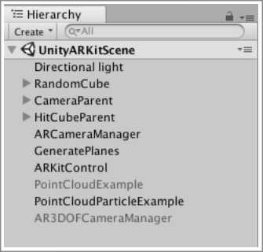

其中Directiona llight的作用比较直接，也即模仿日常生活中的太阳光，可以让场景中的物体投射出阴影。

接下来是RandomCube，这个游戏对象并没有特别重要的作用，主要用来判断朝向。

接下来是比较重要的两个游戏对象，CameraParent和ARCameraManager，用来生成AR的效果。

HitCubeParent这个游戏对象也很重要，通常我们会把最主要的AR游戏对象放在这里。

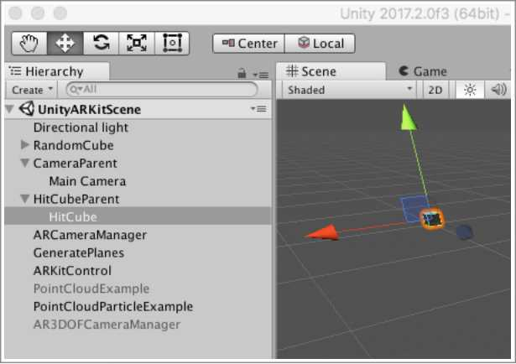

然后是GeneratePlanes，用来生成示例场景中用来表示地面的蓝色方框。

而PointCloudParticleExample则是用来生成示例场景中的点云。

接下来让我们在设备上实际体验一下。

首先让我们从Hierarchy视图中删除ARKitControl，因为暂时不需要用到它。

使用Files-Save Scenes保存当前场景，然后从菜单中选择File -Build Settings，进入项目编译设置。

在上方的Scens In Build中勾选UnityARKitScene这个场景，然后在下方的Platform中选择iOS，然后点击Switch Platform切换平台设置。

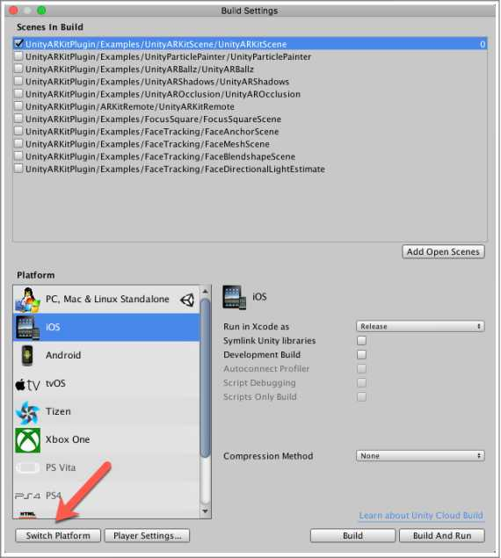

等待操作完成后点击Player Settings，并进行以下项目的设置：

首先要设置Company Name和Product Name，在这里输入自己的工作室名称和产品名称即可，

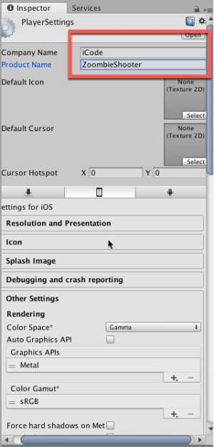

接着要设置产品的Bundle Identifier(标识符），以及Camera Usage Description（摄像机使用描述）。

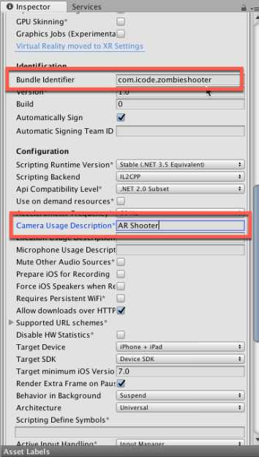

需要注意的是Camera Usage Description可以使用默认的描述，也可以更改为自己希望显示的描述。

全部设置完成后，点击Build And Run按钮，

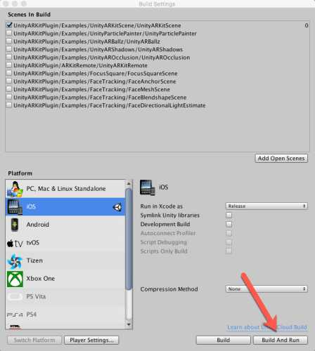

在弹出的对话框中输入产品名称，然后点击Save即可。

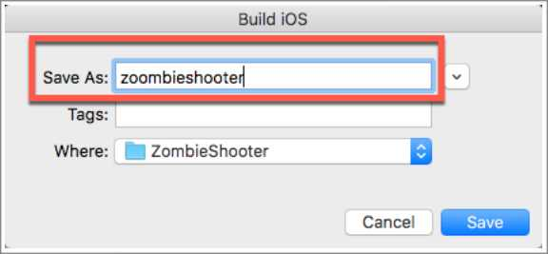

编译完成后会自动打开Xcode,这个时候会看到红色的错误提示，然后要设置Team信息，如下图所示。

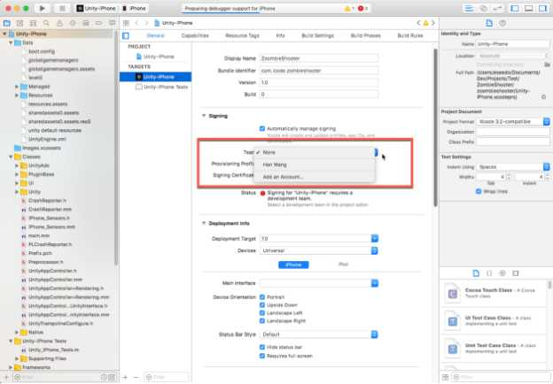

需要注意的是，如果在Team设置处找不到相关的信息，那么需要添加自己的苹果开发者账号。

然后选择自己的苹果设备，点击工具栏上的编译运行按钮即可。

从零开始学基于ARKit的Unity3d游戏开发系列2

好了，本课的内容就到处结束，在下一节的内容中，我们将学习

如何在示例场景的基础之上创建我们自己的游戏。

